### **Как выбрать первые ролики ребенку: советы экспертов Авито**

Выбор первых роликов для ребенка — не просто покупка спортивного инвентаря, а инвестиция в его безопасность, комфорт и любовь к активному отдыху. Эксперты Авито подготовили чек-лист, который подскажет, на что следует обратить внимание при выборе, а также собрали подборку товаров для этого вида спорта, которые можно приобрести на платформе в Ярославле.

**Ролики, которые растут вместе с ребёнком**

Дети растут быстро, поэтому разумно выбрать ролики, которые прослужат не один сезон. Для первых шагов подойдут раздвижные модели. Современные раздвижные системы работают по простому, но эффективному принципу. В большинстве моделей используется кнопочный механизм, винтовая регулировка и комбинированная системы.

Главное преимущество раздвижных роликов — возможность плавной регулировки. Обычно отрегулировать длину ботинка можно на 3-5 размеров, что эквивалентно 2-3 годам использования. При этом вес роликов практически не отличается от обычных моделей, а надежность конструкции проверена тысячами юных роллеров.

На что стоит обратить внимание при выборе:

1. Механизм раздвижения должен работать плавно, без заеданий
2. Нога ребенка должна быть надежно зафиксирована
3. Оптимальный запас регулировки — достаточно 1-1,5 размера "на вырост"
4. Предпочтительный материал рамы — композитные или алюминиевые сплавы

Несмотря на то, что родители покупают ролики с запасом в размере или раздвижные модели, дети не всегда успевают их износить. Чтобы ролики в хорошем и качественном состоянии не пылилась в шкафу, родители продают их на Авито. На платформе часто можно найти почти новые модели по привлекательной цене. Например, в Ярославле такую пару можно приобрести по цене [500 рублей](https://www.avito.ru/yaroslavl/sport_i_otdyh/roliki_razdvizhnye_26-29_razmer_4576435801?context=H4sIAAAAAAAA_wE_AMD_YToyOntzOjEzOiJsb2NhbFByaW9yaXR5IjtiOjA7czoxOiJ4IjtzOjE2OiI4RXlPaGtiZEZsWnV2TkJRIjt9MMlChD8AAAA).

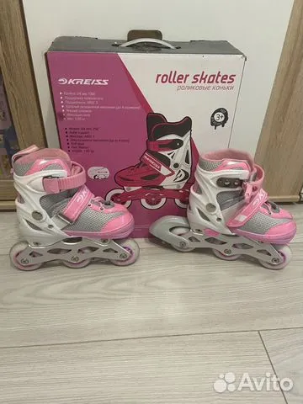

**Какие ботинки выбрать новичку?**

Выбор между мягким и жестким ботинком — один из самых важных моментов при покупке первых роликов.

Мягкие ботинки напоминают обычные кроссовки — они легкие, хорошо пропускают воздух, не сковывают движения и не натирают ногу, что особенно важно для маленьких детей, которые только учатся держать равновесие.

Жесткие ботинки обеспечивают максимальную поддержку ноги за счет пластикового каркаса. Они идеально подходят для активного катания, прыжков и выполнения трюков.

Для первых роликов лучше выбирать мягкие ботинки — они комфортнее и прощают ошибки в технике. Если ребенок уже уверенно стоит на роликах и хочет кататься активно, можно рассмотреть жесткие модели.

Часто ролики продают в комплекте со шлемом и другими атрибутами защиты. Цена такого комплекта в регионе составляет [2550 рублей](https://www.avito.ru/yaroslavl/sport_i_otdyh/udobnye_rolikovye_konki_s_komplektom_zaschity_7256668871?context=H4sIAAAAAAAA_wE_AMD_YToyOntzOjEzOiJsb2NhbFByaW9yaXR5IjtiOjE7czoxOiJ4IjtzOjE2OiJYdjYzb2lGaUZaODJReFh0Ijt9YAMRnD8AAAA).

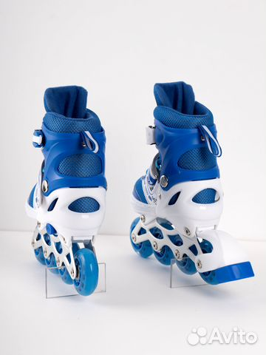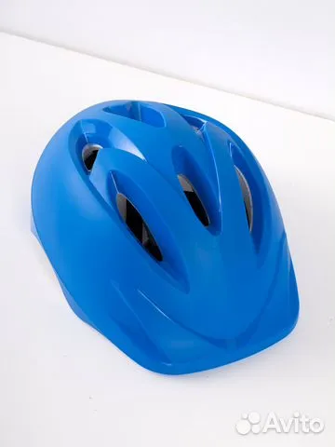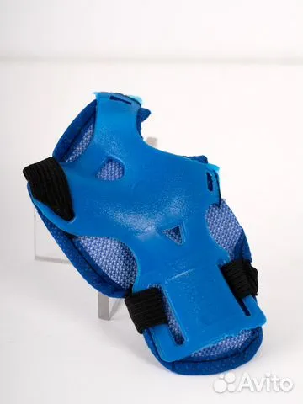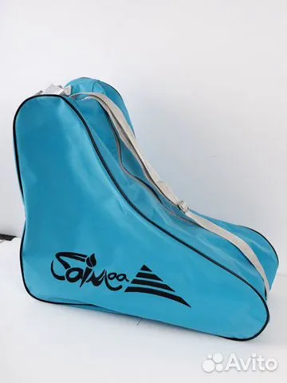

**Мягче — значит, безопаснее**

Колеса роликов различаются по размеру, жесткости и материалу, и правильный выбор поможет ребенку быстрее освоить спорт.

Мягкие колеса (78–82A) лучше всего подходят для начинающих. Они хорошо амортизируют неровности асфальта и обеспечивают лучшее сцепление с поверхностью, делая катание более плавным и комфортным.

Жесткие колеса (85A и выше) предназначены для опытных роллеров. Они быстрее катятся и дольше служат, но при этом сильнее передают вибрацию от неровного асфальта. Для ребенка, который только учится, это может стать проблемой — жесткие колеса требуют хорошей техники и уверенного контроля скорости.

Для первых роликов стоит выбирать мягкие колеса (78–80A) и оптимального диаметра 70–76 мм. Когда ребенок начнет кататься активнее, можно будет заменить колеса на более жесткие. Цена запасных колес в Ярославле составляет [4000 рублей.](https://www.avito.ru/yaroslavl/sport_i_otdyh/kolesa_dlya_rolikovyh_konkov_7254813705?context=H4sIAAAAAAAA_wE_AMD_YToyOntzOjEzOiJsb2NhbFByaW9yaXR5IjtiOjA7czoxOiJ4IjtzOjE2OiJjbFZNN0RTbWdzVUdGTzNUIjt9DLoppT8AAAA) Такие колеса идеально отвечают требованиям безопасности и соответствуют всем критериям для комфортного занятия спортом.

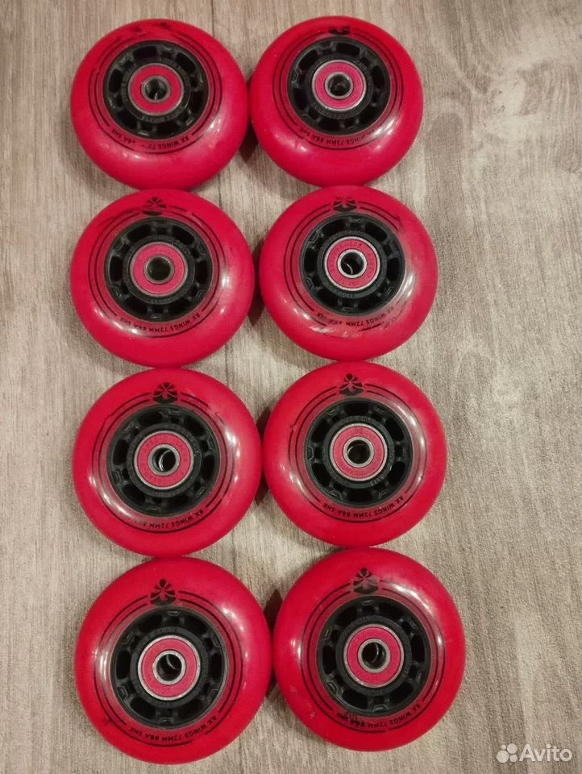

**Не гонитесь за скоростью**

Подшипники — это маленькие, но очень важные детали, от которых зависит легкость хода роликов. Они обеспечивают плавное и комфортное катание, при этом достаточно долговечны и не требуют сложного ухода. На Авито цена за ролики в ресейле с хорошими подшипниками составляет [1200 рублей](https://www.avito.ru/yaroslavl/sport_i_otdyh/rolikovye_konki_detskie_razdvizhnye_7216552871?context=H4sIAAAAAAAA_wE_AMD_YToyOntzOjEzOiJsb2NhbFByaW9yaXR5IjtiOjA7czoxOiJ4IjtzOjE2OiJUMTZ5aW93dUhWVzFXUG1FIjt9w6GL1z8AAAA).

Если ролики стали хуже катиться, подшипники можно почистить или заменить. Хорошие подшипники иногда продают отдельно, особенно если кто-то обновляет себе ролики — можно купить почти новые за недорого.

Для детей оптимальны подшипники класса ABEC 3–5. Они маркируются по шкале ABEC (1, 3, 5, 7, 9). Чем выше цифра, тем точнее изготовление и большую скорость на них можно развить.

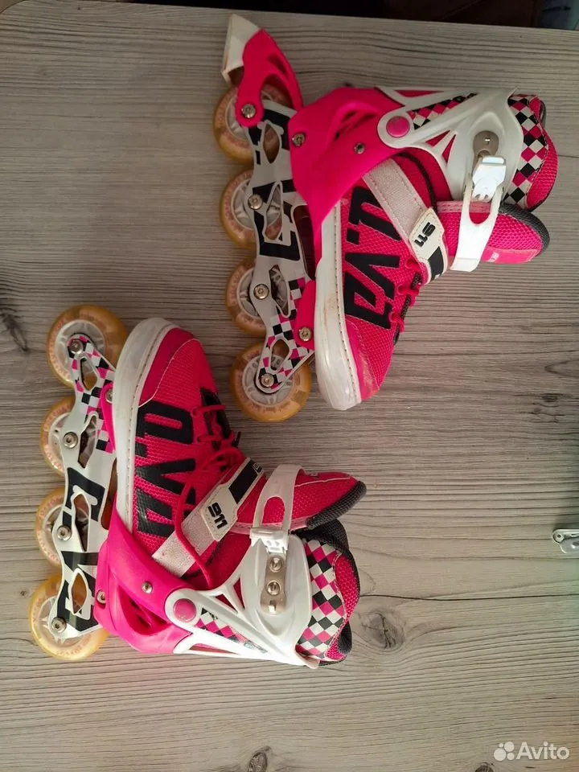

**Размер и защита — два кита безопасности**

Правильный размер роликов — залог комфорта и безопасности. Слишком тесные ролики будут давить и натирать, а слишком свободные — плохо фиксировать ногу.

Чтобы подобрать размер, измерьте длину стопы ребенка и прибавьте 0,5–1 см — это и будет нужный размер. Обязательно примерьте ролики с носком, в котором ребенок будет кататься. Нога не должна болтаться, но и не должна быть зажата.

Не менее важна защита: шлем, наколенники, налокотники и перчатки. Даже если ребенок уверенно стоит на роликах, падения неизбежны, и защита убережет его от серьезных травм.

Комплект защиты для ребенка из шлема, наколенников, налокотников и перчаток в Ярославле можно приобрести за [1000 рублей](https://www.avito.ru/yaroslavl/sport_i_otdyh/detskiy_shlem_i_zaschita_oxelo_4316556100?context=H4sIAAAAAAAA_wE_AMD_YToyOntzOjEzOiJsb2NhbFByaW9yaXR5IjtiOjA7czoxOiJ4IjtzOjE2OiJOdnBFaVNrMm5nekJ0T25uIjt9HLVtIT8AAAA).

На что обратить внимание:

1. Шлем должен плотно сидеть на голове, но не давить. Для более надежной защиты можно приобрести шлем, закрывающий все лицо. Цена такого шлема на Авито [3000 рублей.](https://www.avito.ru/yaroslavl/sport_i_otdyh/shlem_detskiy_fullface_okr._51-56sm_7222444473?context=H4sIAAAAAAAA_wE_AMD_YToyOntzOjEzOiJsb2NhbFByaW9yaXR5IjtiOjA7czoxOiJ4IjtzOjE2OiJOdnBFaVNrMm5nekJ0T25uIjt9HLVtIT8AAAA)
2. Наколенники и налокотники должны иметь жесткие пластиковые вставки
3. Перчатки защитят ладони при падениях
4. Проверить состояние защиты перед каждым катанием: достаточно ли надежно она сидит на ребенке
5. Ребёнок не должен «плавать» в роликах, но и сдавливать стопу они не должны. Лучше немного плотнее, чем слишком свободно

